**تصویر آماری از انجمن های تجاری در بلاروس**

*این مقاله روند توسعه انجمن های تجاری در بلاروس را در 30 سال گذشته توصیف می کند و همچنین تصویری کلی از شرکت های عضو انجمن ها (انجمن ها و اتحادیه های تجاری) را ارائه می دهد. بیش از نیمی از انجمن ها مربوط به بخش خدمات می باشند. رشد تعداد انجمن های جدید همزمان با دوره های بحران در اقتصاد همراه بوده است. شرکت‌های بزرگ‌تر و با تجربه طبق آمار احتمال بیشتری برای پیوستن به انجمن‌ها دارند و نسبت شرکت‌کنندگان در انجمن‌ها در میان شرکت های صادرکننده بیشتر است.*

***مقدمه: انجمن های تجاری و نقش آنها در توسعه شرکت ها***

*تعامل بخش تجاری با یکدیگر و ساخت ساختارهای شبکه ای شرط مهمی برای بقا در مواجهه با رقابت و شرایط نامشخص جهانی است. شرکت ها نه تنها در زمینه تامین و فروش کالا همکاری می کنند، بلکه با ایجاد روابط شراکتی به ترویج و توسعه در بازارهای جدید، توسعه فناوری کمک می کنند. روابط بین شرکت ها می تواند هم روابط قراردادی و هم در چارچوب ساختارها و نهاد ها باشد: انجمن ها، اتحادیه های تجاری، کنفدراسیون ها و غیره.*

*در چارچوب چنین ساختارهایی، شرکت ها از یک سو مسائل مربوط به هماهنگی بازار از جمله همکاری برای ارائه اطلاعات و خدمات مورد نیاز همه اعضای انجمن یا اتحادیه را حل می کنند. از سوی دیگر، انجمن ها وظایف عمومی مانند کنترل بر رعایت حقوق مالکیت، حفظ منافع و افزایش کارایی را انجام می دهند. مطالعه فعالیت های انجمن های تجاری در بلاروس، مسیرهای توسعه و ویژگی های داخلی آنها به ما امکان می دهد پیش نیازها و مدل های مؤثر تعامل تجاری را تعیین کنیم که به تقویت مزیت های رقابتی شرکت ها و افزایش کارایی اقتصاد کمک می کند.*

*هدف از این تحقیق، توصیف پویایی انجمن های تجاری در بلاروس از سال 1991، و همچنین توصیف تصویری از انجمن های فعال فعلی و آن دسته از شرکت هایی است که بخشی از آنها هستند. موضوع تجزیه و تحلیل انجمن های تجاری است که به عنوان سازمان های غیر انتفاعی رسمی شناخته می شوند که بسته به وظایف، واحدهای تجاری را بین خود یا همراه با سایر موسسات متحد می کنند و برای حل مشکلات مشترک و ترویج منافع مشترک ایجاد می شوند.*

1. ***روش شناسی***

*این مطالعه بر اساس دو منبع: الف) داده‌های تجاری جمع‌آوری‌شده از منابع آزاد و ب) داده‌های حاصل از نظرسنجی‌ها و مرکز تحقیقات موسسه خصوصی سازی و مدیریت انجام گرفته است. برای مطالعه، فهرستی از 564 شخص حقوقی ثبت شده مورد بررسی قرار گرفت.*

1. ***انجمن های تجاری در بلاروس در 30 سال گذشته***
   1. *پویایی کمی انجمن ها*

*در این بخش تجزیه و تحلیل و دسته بندی انجمن ها بر اساس معیارهایی مانند حوزه صنعت و سطح سازمانی آنها می باشد که شامل:*

*- انجمن های صنفی*

*- انجمن های منطقه ای - انجمن هایی که شامل مشاغل یک منطقه جغرافیایی محدود، شهر، محل می شود (به عنوان مثال، انجمن کارآفرینان ماگیلف).*

*- انجمن های کشوری یا سراسری - انجمن هایی که شامل مشاغل بدون توجه به وابستگی سرزمینی میشود.*

*دوران اوج ثبت انجمن های تجاری در بلاروس در دوره قبل از سال 2001 بود: در این مدت، 45٪ از کل انجمن های موجود ثبت شده بودند. اما بیش از نیمی از آنها (63٪) بعد ها منحل شدند. (شکل 1).*

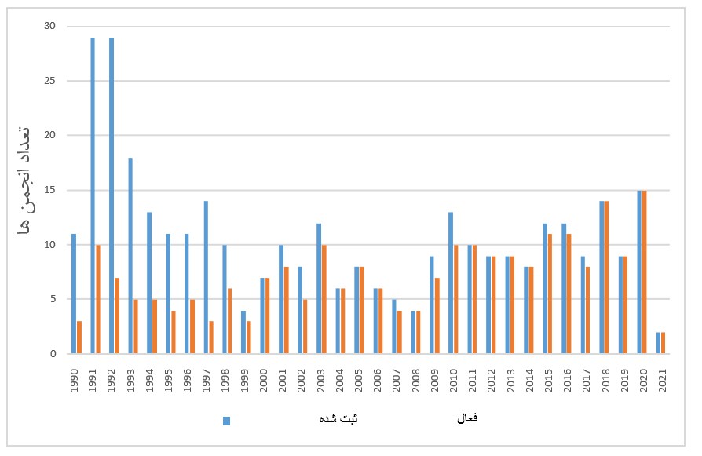

*انجمن های ایجاد شده در دهه 1990 به دلایل مختلف منحل شدند. غیرمعمول نیست که یک انجمن به فعالیت خود پایان دهد و به یک شرکت تولیدی تبدیل شود، یا به شکل پیوستن به انجمن دیگری سازماندهی شود، یا عملاً به سادگی نام خود را تغییر دهد. همچنین می توان فرض کرد که آغاز دهه 90 زمان آزمایش تاسیس انجمن های مختلف بود: ماهیت و نیازهای مشاغل به سرعت در حال تغییر بود که نیاز به ایجاد انجمن های خاص را تعیین کرد. اوج انحلال انجمن ها در سال 1997اتفاق افتاد. در آن زمان 25 انجمن منحل شدند که 20 درصد کل انجمن های موجود در آن زمان را تشکیل می دادند.*

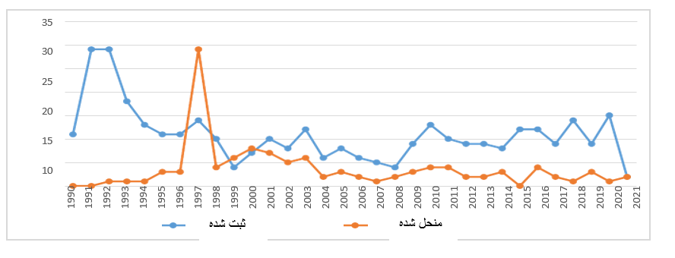

*از سال 2009، تعداد ثبت انجمن ها افزایش یافت. این دوره ای است که اقتصاد تأثیر بحران اقتصادی جهانی را احساس کرد و در بین دستگاه های دولتی اصلاحات اقتصادی در کشور لازم شد. همین زمان بود که بلاروس به طور چشمگیری موقعیت و رتبه خود را در رتبه بندی Doing Business بهبود بخشید و از جایگاه 115 (2008) به رتبه 85 و 64 در سال 2009 و 2010 رسید.*

*در سال 2020، تعداد ثبت انجمن های تجاری جدید بالاترین میزان از سال 1992 بود. تا سال 2021، 232 انجمن تجاری در بلاروس وجود دارد. بیش از نیمی از آنها (55٪) قبل از سال 2010 تاسیس شده اند (شکل 4):*

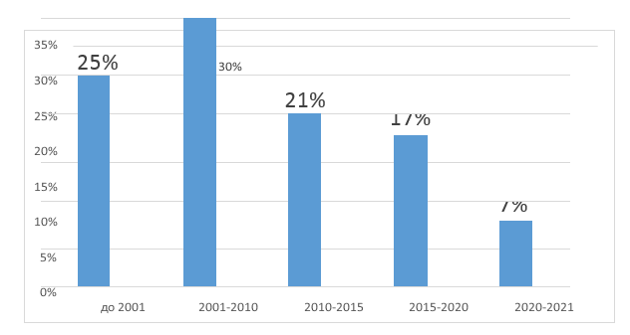

*232 انجمن تجاری فعال در حال حاضر از نظر ترکیب و ویژگی ها کاملاً متنوع هستند. با توجه به آمار وب سایت ها، تعداد اعضای آنها از 6 تا بیش از 1000 نفر متغیر است. با این حال، در بیشتر موارد، اطلاعات مربوط به تعداد در وب سایت ها ارائه نمی شود و به دست آوردن چنین اطلاعاتی برای تجزیه و تحلیل کمی دشوار است.*

***3.2*** *حوزه فعالیت انجمن ها*

*لازم به ذکر است که انجمن های ثبت شده تا سال 2001 حدود 67٪ از کل انجمن های ثبت شده را تشکیل می دهد. چرا که در آن زمان ایجاد چنین ساختار هایی برای توسعه تجارت در بلاروس، منافع مشترک کسب و کار خصوصی و ایجاد مکانیسم هایی برای همکاری در شرایط جدید بازار مهم بود.*

*تعداد ثبت انجمن ها از سال 2001 به بعد نیز افزایش یافت. این روند به ویژه در دوره های ثبت شرکت ها قابل توجه است: اگر قبل از سال 2001، 39٪ از کل انجمن های و تنها 22٪ از انجمن های صنفی ثبت شده بودند، در سال 2001-2010 این نسبت معکوس شد.*

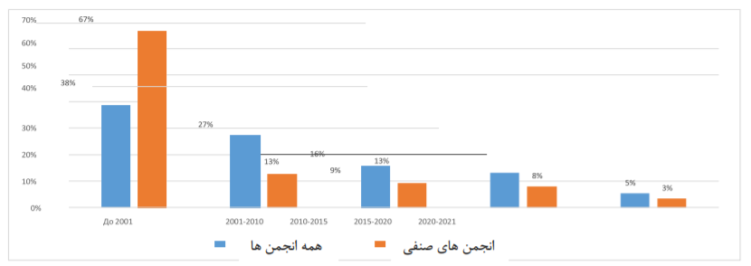

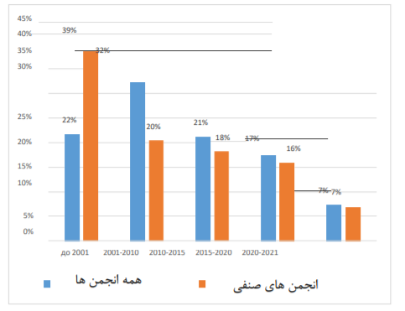

**با در نظر گرفتن تعداد نسبتاً ثابت کل انجمن ها ، دوره های فعال تر را می توان برای انجمن های صنفی در نمودار دنبال کرد، به عنوان مثال، در سال های 2005-2010، 2015-2021. این الگو تا حدی می تواند با دوره های بحران مربوطه در اقتصاد مرتبط باشد، اما این فرضیه نیاز به تحلیل بیشتری دارد.**

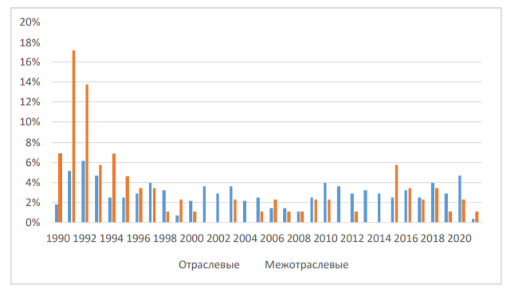

**بیش از نیمی (58٪) از انجمن های تجاری ثبت شده در بلاروس به بخش خدمات تعلق دارند. بقیه تقریباً به طور مساوی میان حوزه صنعت (22.3٪) و کشاورزی (19.6٪) تقسیم شده اند.**

**پویایی سال های ثبت نام تا سال 2001 تحت سلطه انجمن های صنعتی (66٪) بود، در حالی که از سال 2010 نیمی از کل ثبت نام ها به انجمن های بخش خدمات اختصاص داده شده است.**

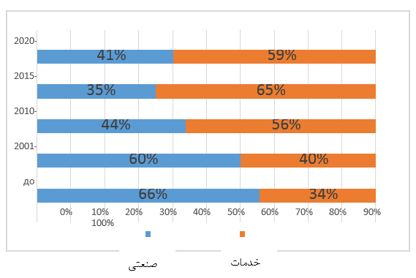

در میان انجمن های حوزه کشاورزی، انجمن های منطقه ای شرکت های کشاورزی دولتی غالب هستند که در اواخر دهه 1990 و 2000 شروع به ایجاد فعال کردند. بخش کشاورزی بخش دولتی در آن زمان به عنوان یک محرک اصلی برای توسعه اقتصاد مورد توجه قرار گرفت و اقدامات برای تحکیم تولیدکنندگان کشاورزی و ایجاد پیوندها بین آنها نیز همین موضوع مرتبط است.

در زمینه صنعت برای دوره سال های 2015-2020، سهم قابل توجهی از ثبت نام را انجمن های فناوری اطلاعات و تولیدات پیشرفته به خود اختصاص می دهد (21٪ از کل انجمن های ثبت شده در آن زمان). این امر به دلیل تقویت بخش فناوری اطلاعات، مشوق های اداری و مالیاتی و در نتیجه رشد سریع شرکت های فناوری اطلاعات و زیرساخت های مرتبط است. از سال 2018، نسبت ثبت‌نام انجمن‌های حمل‌ونقل جاده‌ای در حال رشد بوده است: این انجمن‌ها هم انجمن‌های تاکسیرانی شهری و هم شرکت‌های بین‌منطقه‌ای هستند.

شاید این پاسخی به تغییرات در قوانین حمل و نقل مسافر خصوصی یا وضعیت بازار با ورود خدماتی مانند Uber و مدل اشتراکی وسایل نقلیه در شهرها بوده است.

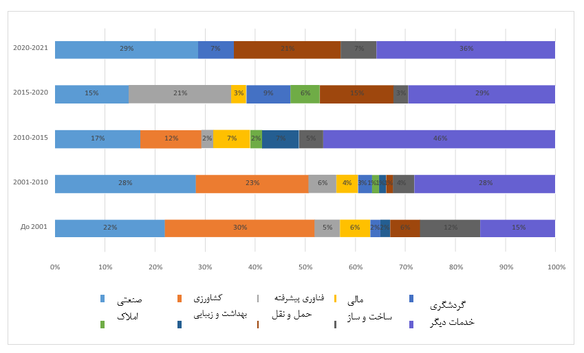

تا اواسط سال 2021، 18 درصد از انجمن ها صنفی و 82 درصد از انجمن های موجود ماهیت صنعتی دارند. در میان انجمن های صنعتی، 22٪ توسط آنهایی که شرکت های تولیدی را متحد می کنند، 20٪ - کشاورزی را اشغال می کنند. بخش خدمات سهم قابل توجهی در این حوزه دارد (27 درصد) که شامل انجمن ها در زمینه های مختلف می شوند: تبلیغات و بازاریابی، مشاوره، رسانه، تجارت، رستوران ها و هتل ها، خدمات خودرو و غیره.

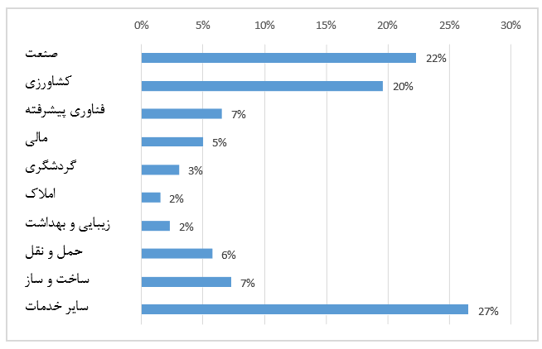

بعد منطقه ای و استانی

**تا سال 2010، انجمن‌های منطقه‌ای نسبتاً فعال‌تر ثبت و ایجاد می‌شدند: در آن دوره، 94٪ از تمام انجمن‌های منطقه‌ای ثبت شده بودند. متعاقبا، روند ایجاد آنها کند شد و انجمن های سراسری یا کشوری در ثبت نام ها غالب شدند.**

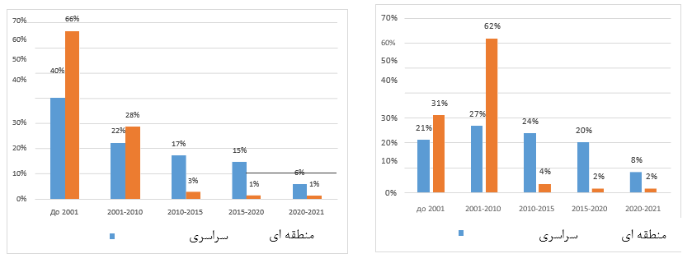

**از میان انجمن های فعال، 83 درصد در سطح ملی و 17 درصد انجمن های منطقه ای هستند. در عین حال 72 درصد از انجمن های منطقه ای موجود متعلق به بخش کشت و صنعت است. همانطور که در بالا ذکر شد، بخش قابل توجهی از آنها به صورت مرکزی ایجاد شده اند و عمدتاً نشان دهنده انجمن های نهادهای دولتی هستند در سطح منطقه ای، برخی از انجمن های ساخت و ساز، انجمن های بخش حمل و نقل، هتل داری نیز نمایندگی دارند**

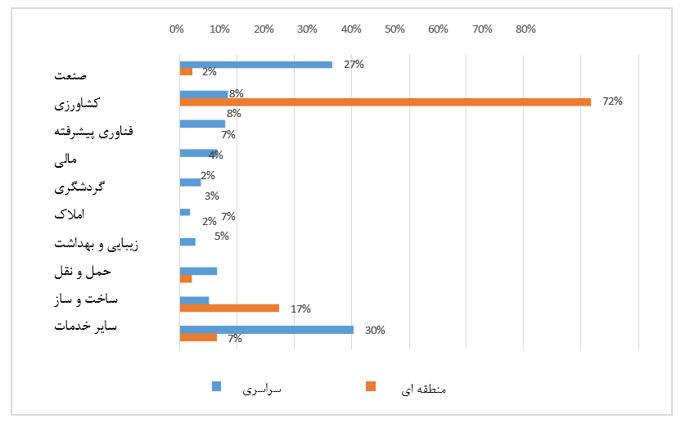

**15 انجمن از 232 انجمن فعال (6٪) بین المللی هستند. این انجمن ها را می توان به دسته های زیر تقسیم کرد:**

**1. انجمن ها در داخل انجمن یا اتحادیه های بین المللی (به عنوان مثال، اتحادیه بین المللی لیزینگ، اتحادیه صنعتگران و کارآفرینان اوراسیا ، انجمن بین المللی حمل کنندگان جاده ای "BAMAP").**

**2. انجمن هایی به صورت نمایندگی منافع تجار خارجی در بلاروس (انجمن مشاغل اروپایی، انجمن کارآفرینان چینی "Bel Huashan").**

**3. انجمن های توسعه همکاری در زمینه تجارت با یک کشور خاص (به عنوان مثال، اتاق بازرگانی ایتالیا-بلاروس؛ انجمن بازرگانی و صنعت بلاروس-ترکیه).**

**در میان انجمن ها 8 انجمن تجاری وجود دارد. چنین انجمن‌هایی هم شامل انجمن‌های تجاری و انجمن‌های حرفه‌ای و هم شرکت‌های خصوصی هستند. انجمن های چتری شامل 13.8٪ از انجمن هایی است که ما مطالعه می کنیم، که برخی از آنها به طور همزمان در چندین مورد از آنها عضو هستند. از این تعداد، 70.8٪ انجمن های صنعتی هستند، 75٪ کشوری و 68.8٪ آنها قبل از سال 2010 ایجاد شده است.**

**بر اساس یک نظرسنجی اوج تولد انجمن های تجاری جدید تا حد زیادی با تعداد شرکت های کوچک و متوسط عضو اتحادیه های تجاری مطابقت دارد. رشد متناظر برای دوره بحران 2011-2012، و رکود 2015-2016، که پس از آن کاهش جزئی در سهم شرکت کنندگان در انجمن ها مشاهده شد، معمول است.**

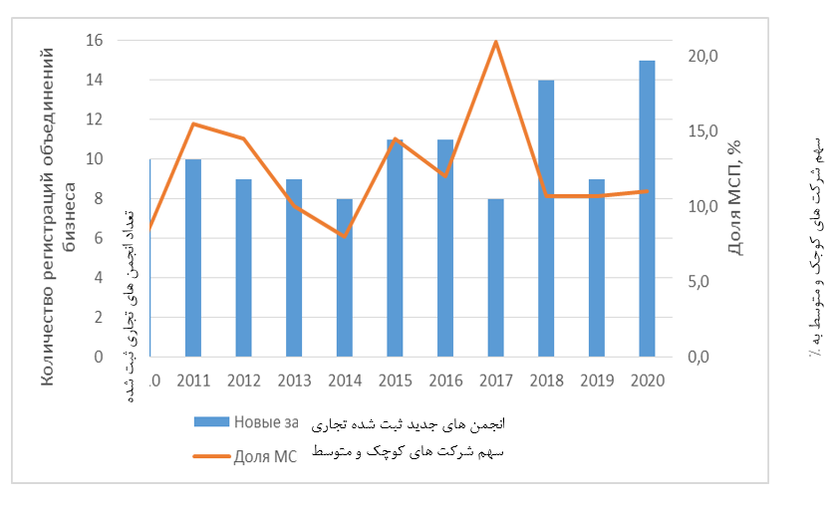

**لازم به ذکر است که در سال 2020، این نظرسنجی در ابتدای سه ماهه اول انجام شد و روندهای منفی پس از آن را به صورت کامل نشان نمی دهد.**

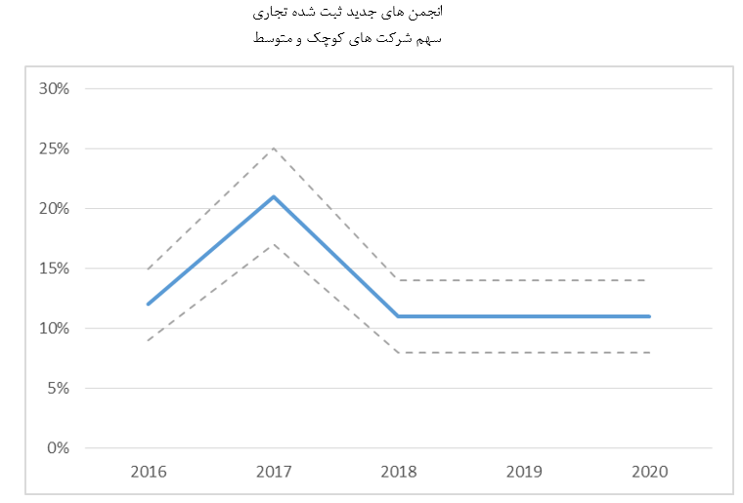

**به طور کلی در بین مشاغل کوچک و متوسط ​​با رشد شرکت، سهم مشارکت کنندگان در اتحادیه های تجاری افزایش می یابد. در میان شرکت هایی با 16 تا 50 کارمند به طور متوسط ​​9% عضو اتحادیه ها هستند؛ در بین شرکت های با 51 تا 100 کارمند این رقم به 18% و برای شرکت های متوسط ​​(تا 250 نفر) به 15% می رسد.**

**می توان فرض کرد که شرکت های بزرگتر علاقه بیشتری به نمایندگی برای دفاع از منافع و حقوق خود دارند. علاوه بر این، با رشد یک کسب و کار، منابع و زمان بیشتری برای رسیدگی به چنین موضوعاتی در اختیار دارد و ماهیت مشکلات موجود اغلب به سطحی استراتژیک می رسد که نیازمند راه حل های سیستماتیک است.**

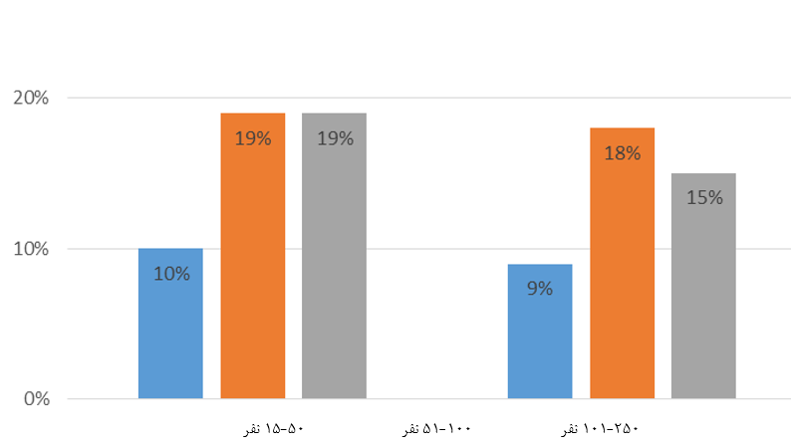

**کسب و کارهای با سابقه بالاتر اغلب وارد اتحادهای تجاری می شوند. بنابراین، در میان شرکت‌هایی که قبل از سال 1997 تأسیس شده‌اند، به طور متوسط ​​16 درصد در اتحادیه‌ها هستند، این رقم برای**

**شرکت های جوان کاهش می‌یابد: 14 درصد برای شرکت‌هایی که در دوره 1997-2004 ایجاد شده‌اند. 9 درصد برای شرکت هایی که قبل از سال 2015 تأسیس شده اند و تنها 4 درصد شرکت های ثبت شده در سال 2016-2020 در اتحادیه های تجاری هستند.**

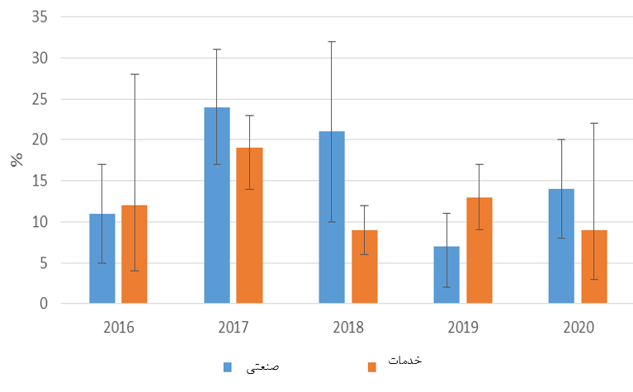

**در سال های اخیر، سطح مشارکت در انجمن ها در مینسک و مناطق به طور کلی یکسان است. با این حال، در دوره افزایش شدید مشارکت شرکت‌ها در انجمن‌ها در سال 1396، نرخ ورود شرکت‌های سرمایه به اتحادیه‌ها بیشتر بود.**

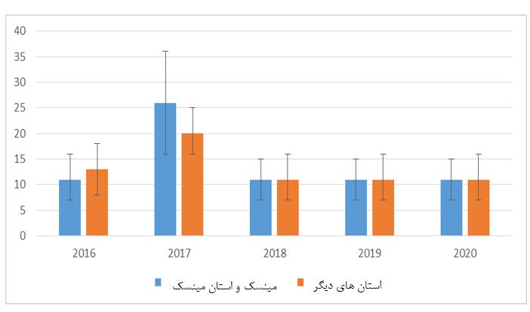

**آمارهای موجود در سه سال اخیر نشان می دهد که سهم مشارکت در اتحادیه ها در بین شرکت های صادرکننده بیشتر است. اگر در سال 2018 این نسبت 12 درصد صادرکنندگان و 10 درصد غیر صادرکنندگان بود، تا سال 2020 به ترتیب 17 و 7 درصد از شرکت ها در اتحادیه ها بودند. این امر از یک سو با علاقه بیشتر شرکت های صادرات محور به اتحاد و دفاع از منافع خود و از سوی دیگر با داشتن ثبات و منابع بیشتر برای چنین فعالیتی قابل توضیح است.**

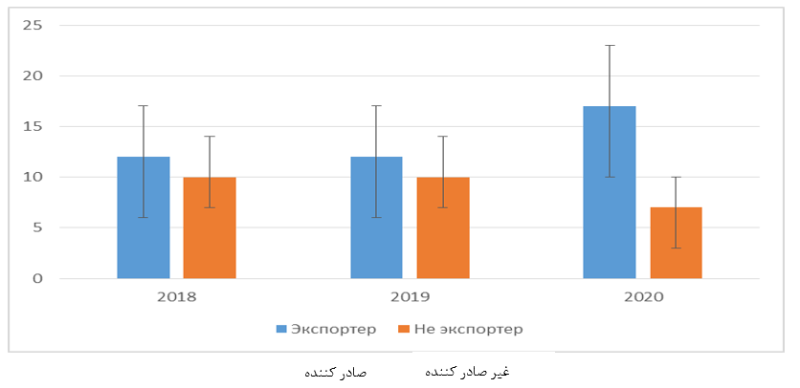

نتیجه گیری

**تجزیه و تحلیل نشان داد که اوج ثبت انجمن های تجاری در بلاروس قبل از سال 2000 رخ داده است، در حالی که تنها یک سوم آنها تا به امروز معتبر هستند. دوره‌های فعال‌سازی در ایجاد انجمن‌های جدید با دوره‌هایی از پدیده‌های بحرانی بارز در اقتصاد مصادف شد: 2009، 2015، 2020. حداکثر تعداد انجمن‌ها از سال 1993 به ثبت رسید. بیش از نیمی از انجمن های صنعتی فعال در حال حاضر (59٪) مربوط به بخش خدمات می باشند. یک چهارم از انجمن های موجود متعلق به مجتمع کشت و صنعت است و عمدتاً شامل شرکت های بخش دولتی است. اکثر انجمن ها تجاری و صنفی (82%) و سراسری (83%) هستند.**

**نویسندگان:** پاول دانیکو، سوتلانا مرژنایا، ویکتوریا میخالچیک، 2021

**منبع:** BEROC Policy Paper Series, PP no.111